Генерация лазеров на парах металлов с разрядом поперечного типа при высокой частоте повторения импульсов накачки

И.Г.Иванов¹, С.П.Зинченко²
¹Южный Федеральный университет, Ростов-на-Дону
²Южный научный центр Российской Академии наук

Аннотация: Исследованы лазеры, работающие на смеси гелия с парами ртути и на смеси неона с парами таллия, в которых инверсия населенностей и генерация осуществляется на ионных квантовых переходах ртути с длинами волн 615 нм и 794,5 нм, и таллия – с длинами волн 594,9 нм и 695 нм. Экспериментально найдены оптимальные условия накачки лазеров при использовании разряда поперечного типа в полом катоде при высокой частоте повторения импульсов тока, а также ёмкостного высокочастотного разряда. Исследована частотная структура лазерных линий иона таллия, вызванная сверхтонким расщеплением лазерных уровней.
Ключевые слова: ионный лазер на парах металла, высокочастотный разряд, разряд с полым катодом при высокой частоте повторения импульсов тока, оптимальные условия для генерации.

В настоящее время лазеры обеспечили прогресс в таких областях как измерительная техника [1], промышленность [2], научные исследования [3] и др. Газоразрядные ионные лазеры на парáх металлов (ИЛПМ) выгодно отличаются способностью одновременной генерации на нескольких квантовых переходах в различных частях оптического спектра [4]. Накачка ИЛПМ осуществляется в смеси буферного инертного газа и паров металла [3,4], при этом большое число лазерных переходов возбуждается в плазме отрицательного тлеющего свечения (ОТС) поперечного разряда двух типов: разряда с полым катодом (РПК) и емкостного высокочастотного разряда с полым электродом (ЕВЧРПЭ) [4-6]. Накачка лазерных квантовых переходов в плазме этих разрядов обеспечивается неупругими столкновениями между атомами металла и ионами буферного газа. В результате в ИЛПМ с РПК и ЕВЧРПЭ, по сравнению с накачкой в продольном разряде, возрастает мощность и снижается уровень шумов лазерного излучения, а также отсутствуют доплеровские сдвиги по частоте [4,6]. Питание ИЛПМ с РПК осуществляется постоянным током, а с ЕВЧРПЭ – напряжением с частотой 1…30 МГц. Физические процессы и в РПК, и в ЕВЧРПЭ, оказываются близкими по своей природе, что обеспечивает обоим типам разряда подобные характеристики. Преимущества накачки ИЛПМ импульсами тока микросекундной длительности подробно описаны в [4,5,7,8]. Реализовать импульсный режим в ИЛПМ с ЕВЧРПЭ оказывается технически сложнее, чем в ИЛПМ с РПК, питающимся постоянным током. В то же время идентичность процессов накачки позволяет, избежав технических трудностей, на примере ИЛПМ с РПК, выявить оптимальный режим возбуждения лазеров с обоими типами разряда. Целью данной работы является получение максимальной мощности лазерного излучения в ИЛПМ путем использования для накачки поперечного разряда с высокой частотой повторения импульсов (ЧПИ) и оптимизации параметров таких импульсов.
Экспериментальная техника. Активная среда ИЛПМ создавалась в разрядных трубках для РПК с трубчатым катодом со щелью (рис.1,а,б), либо в трубках для ЕВЧРПЭ – с массивным электродом, имевшим паз круглого сечения (рис.1,в). Полость катода в наших экспериментах была диаметром (d_{кат}) 0,9 и 2см.
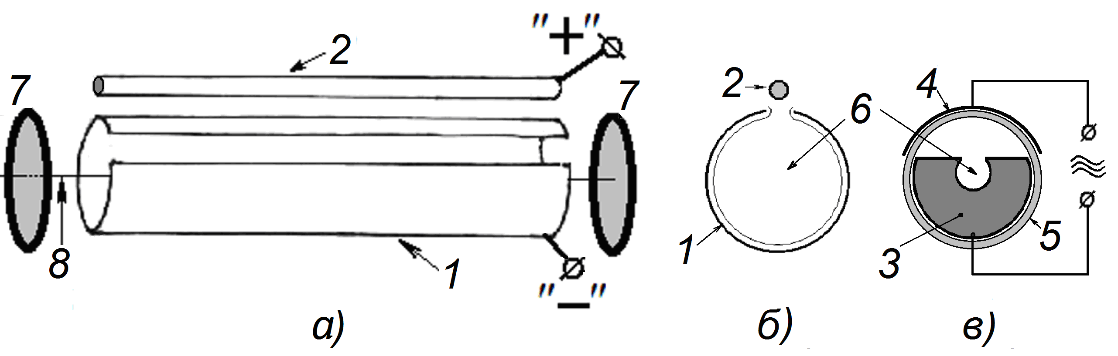
Рис. 1. Схема ИЛПМ с РПК (а, б), оболочка трубки не показана, и с ЕВЧРПЭ (в). 1, 2-полый катод c продольной щелью и стержневой анод для РПК, 3, 4-внутренний и наружный электроды для ЕВЧРПЭ, 5-диэлектрическая оболочка разрядной трубки ИЛПМ с ЕВЧРПЭ, 6-плазма ОТС, 7-зеркала оптического резонатора, 8-ось катодной полости и оптического резонатора. Испарители с металлом не показаны.
Измерения выполнялись для двух наиболее эффективных сред [5]: смесей He-Hg (для генерации на ионных линиях ртути с λ615 и λ794,5нм) и Ne-Tl (для генерации на ионных линиях таллия с λ594,9нм и λ695нм). Импульс тока формировался или путём полного разряда накопительной LC-линии через разрядный промежуток и тиратрон, или частичного разряда–через лучевой тетрод. Оптимальное давление паров металлов составляло около 10Па, а буферных газов: р_{буф}≈(9/d_{кат}) кПа, где d_{кат} выражено в см.
Характеристики ИЛПМ при малой (до 10кГц) ЧПИ. Для смеси He-Hg при диаметре и длине катода: d_{кат}=0,9 см и l_{кат}=40 см, коэффициент усиления активной среды составлял g≈30 дБ·м⁻¹, а удельная импульсная мощность при изменении ЧПИ f оставалась постоянной Р_{имп}^{уд}=0,5 Вт·см⁻³. Полная импульсная мощность Р_{имп} была максимальна при длительности импульса тока τ∼1…1,5 мкс. Средняя мощность Р_{ср} монотонно увеличивалась с ростом τ (приτ≈0,5…4 мкс), а с ростом f возрастала линейно по закону: Р_{ср}(мВт)≈12,1·f (кГц). Для смеси Ne-Tl: g≈15 дБ·м⁻¹ , а Р_{имп}^{уд} ≈ 0,5 Вт·см⁻³.

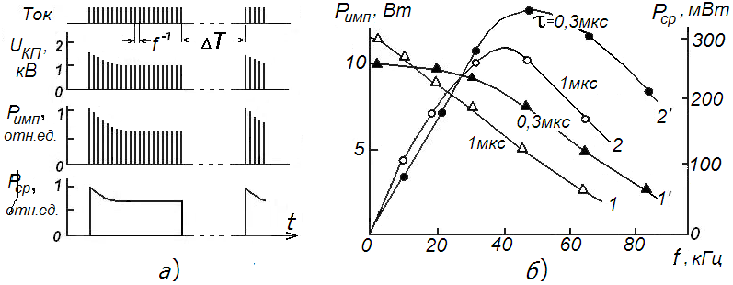
Рис. 2. He-Hg ИЛПМ при высоких ЧПИ (лазерная линия 615нм, метод цугов)

Характеристики ИЛПМ при высокой ЧПИ. Измерения при повышении ЧПИ, вплоть до 100 кГц, выполнялись при накачке РПК “цугами” импульсов с их количеством в цуге до 75-ти, при τ=0,3…1,0 мкс (см., рис. 2). При этом за ЧПИ принималась величина, обратная интервалу между импульсами в цуге. Оказалось, что уровень мощности окончательно устанавливается в цуге только к 5…10-му импульсу. Изменение P_{cp} в цуге находилось усреднением импульсной мощности за время ( f )^{–1}. В Таблице приведены значения оптимальной ЧПИ f_{опт}, а также значения P_{имп} и P_{ср} при оптимальных f_{опт} и оптимальном токе I_{имп}. Более низкая оптимальная ЧПИ для Ne-Tl ИЛПМ определяется тем, что уменьшение P_{имп} с ростом ЧПИ происходит здесь примерно в 3 раза быстрее [9].
Таблица
Выходная мощность ИЛПМ при высокой ЧПИ накачки
λ,  нм | d_{кат}, см, (l_{катода}, см) | I_{имп}, А  (при τ, мкс) | f_{опт} ,  кГц | P_{имп}, Вт,  (Р_{имп}^{уд}, Вт⋅см⁻³) | P_{ср}, Вт  (P_{ср}^{уд}, мВт⋅см⁻³)
Hg⁺ 615,0 | 0,9 (40) | 105 (1) | 41 | 5,9 (0,24) | 0,29 (11,6)
Hg⁺ 615,0 | 2 (40) | 205 (1) | 34 | 15 (0,12) | 0,61 (5,1)
Tl⁺ 594,9 | 1,45 (40) | 70 (0,5) | 18 | 9,8 (0,14) | 0,195 (3)

Спектральные характеристики. В [10] было обнаружено, что линия 615 нм He-Hg ИЛПМ расщеплена на несколько компонент, соответствующих изотопам ртути ¹⁹⁸Hg, ²⁰⁰Hg and ²⁰²Hg, с интервалом около 800MГц между ближайшими компонентами, и имеет полную ширину ~3ГГц.
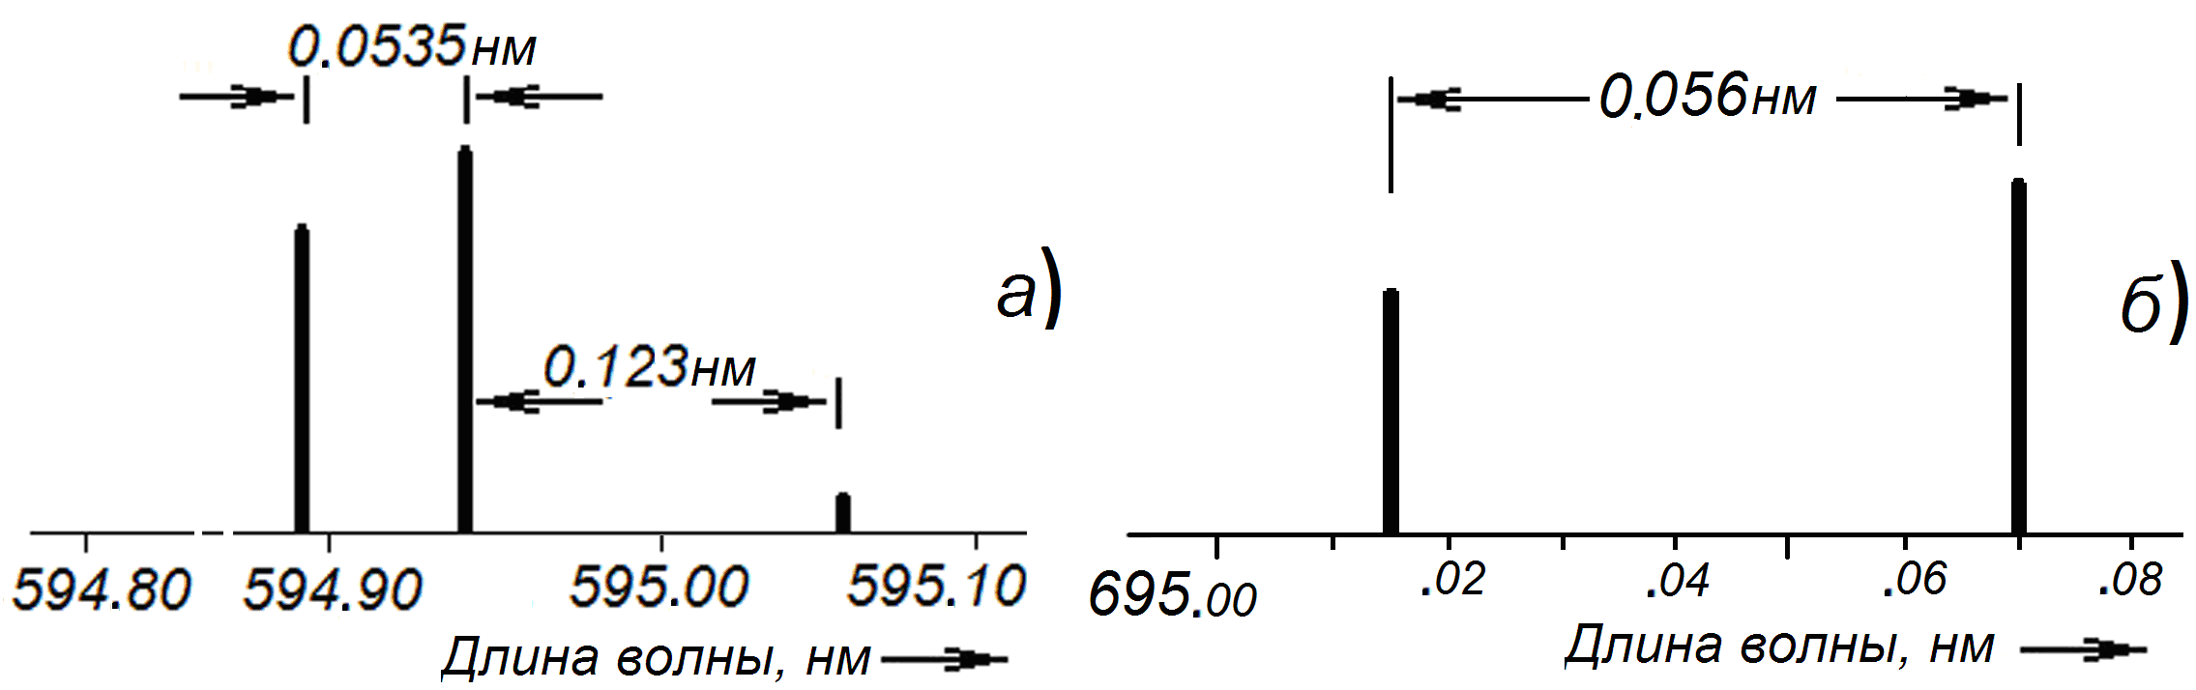
Рис. 3. Частотная структура лазерных линий 594,9нм и 695нм в Ne-Tl ИЛПМ.
Наши измерения для Ne-Tl ИЛПМ показали (рис. 3), что линия 594,9нм расщеплена на три группы компонент, что вызвано изотопическим сдвигом и сверхтонким расщеплением верхнего и нижнего лазерных уровней изотопов ²⁰³Tl и ²⁰⁵Tl, которое превышает доплеровскую ширину линии (рис. 3,а). Измеренные интервалы между компонентами составляют 0,0535 нм (45,3286 ГГц) и 0,123 нм (102 ГГц). Интервал между компонентами линии 695 нм Ne-Tl ИЛПМ (рис. 3,б) составил 0,056 нм (34,7459 ГГц).
Выводы. Таким образом, в работе показано, что импульсная мощность излучения активных элементов He-Hg и Ne-Tl ИЛПМ достигает единиц Ватта, а средняя – долей Ватта, и эти лазеры могут эффективно использоваться в метрологии в качестве стандартов частоты, в системах обработки информации и других областях.
Данная работа поддержана проектной частью гранта Южного федерального университета 2014 – 2016 г.г., № 213.01.– 07.2014/08 ПЧВГ.
Литература
- Гусева Н.В., Киселёв М.М., Дородов П.В., Михеев Г.М., Морозов В.А. Измерение плотности ВЧ и СВЧ энергии методом лазерной интерференционной термометрии // Инженерный вестник Дона, 2013, №1. URL: ivdon.ru/ru/magazine/archive/n1y2013/1489
- Пимшин Ю.И., Заяров Ю.В., Бурдаков С.М., Науменко Г.А., Постой Л.В. Калибровка станков с числовым программным управлением с помощью лазерного трекера VINTAG // Инженерный вестник Дона, 2016, №3. URL: ivdon.ru/ru/magazine/archive/n3y2016/3667
- Фесенко А.А., Чеботарев Г.Д., Латуш Е.Л. Энергетические характеристики рекомбинационных He-Sr⁺ лазеров // Инженерный вестник Дона, 2007, №2. URL: ivdon.ru/ru/magazine/archive/n2y2007/30
- Ivanov I.G., Latush E.L., Sem M.F. Metal Vapour Ion Lasers: Kinetic Processes and Gas Discharges. Chichester-New York-Brisbane-Toronto-Singapure: John Willey&Sons. 1996. 285 p.
- Зинченко С.П., Иванов И.Г. Импульсные ионные лазеры с полым катодом: параметры накачки и генерации. Квантовая электроника. 2012. Т.42. № 6. С.518-523.
- Строкань Г.П. Особенности формирования приэлектродного разряда в лазерах с поперечным ВЧ разрядом // Журнал технической физики. 2008. Т.78. №2. С.91-94.
- Ryazanov A.V., Ivanov I.G., Privalov V.E. About Creation of Population Inversion in Mixture of Inert Noble Gas and Metal Vapor // Optical Memory and Neural Networks (Information Optics). 2014. Vol. 23. № 3. pp.177-184.
- Ivanov I.G. Kinetics of active media of He-Zn⁺, He-Cd⁺, He-Tl⁺ and Ne-In⁺ Hollow Cathode Lasers and New Laser Lines // Proc. SPIE. 2004 . Vol. 5483. pp.104-119.
- Иванов И.Г., Сэм М.Ф. Кинетика активных сред He-Hg, Ne-Tl и Ne-Ga импульсных ионных лазеров с разрядом в полом катоде // Оптика атмосферы и океана. 2001. Т.14. №11, С. 1016-1021.
- Byer R.L., Bell W.E., Hodges E., Bloom A.L. Laser emission in ionized mercury: isotope shift, linewidth and precise wavelength // J. Opt. Soc. Am. 1965. Vol.55. №12. pp.1598-1602.
References
- Guseva N.V., Kiselev M.M., Dorodov P.V., Mikheev G.M., Morozov V.A. Inženernyj vestnik Dona (Rus), 2013, №1. URL: ivdon.ru/ru/magazine/archive/n1y2013/1489
- Pimshin Ju.I., Zajarov Ju.V., Burdakov S.M., Naumenko G.A., Postoj L.V. Inženernyj vestnik Dona (Rus), 2016, №3. URL: ivdon.ru/ru/magazine/archive/n3y2016/3667
- Fesenko A.A., Chebotarev G.D., Latush E.L. Inženernyj vestnik Dona (Rus), 2007, №2. URL: ivdon.ru/ru/magazine/archive/n2y2007/30
- Ivanov I.G., Latush E.L., Sem M.F. Metal Vapour Ion Lasers: Kinetic Processes and Gas Discharges. Chichester-New York-Brisbane-Toronto-Singapure: John Willey&Sons. 1996. 285 p.
- Zinchenko S.P., Ivanov I.G. Quantum Electronics, 2012, Vol.42. No 6, pp.518-523.
- Strokan G.P. Sov.Phys.-Techn.Physics. 2008. Vol.78. №2. pp.91-94 (in Russian).
- Ryazanov A.V., Ivanov I.G., Privalov V.E. Optical Memory and Neural Networks (Information Optics). 2014. Vol. 23. No 3. pp.177-184.
- Ivanov I.G. Proc. SPIE. 2004. Vol. 5483.pp. 104-119.
- Ivanov I.G., Sem M.F. Optika Atmosfery i Okeana. 2001. Vol. 14, No.11, pp.1016-1021. (in Russian).
- Byer R.L., Bell W.E., Hodges E., Bloom A.L. J. Opt. Soc. Am. 1965. Vol.55. No12. pp.1598-1602.

